BÖLÜM 4

EŞİTSİZLİKLER

Olasılık ve istatistikte eşitsizlikler önemli bir yer tutar. Bazen, olasılıkların ve rasgele değişkenin momentlerinin hesaplanması güç olabilir. Böyle durumlarda, olasılık ve momentler için bir alt veya üst sınır verilir. Bu bölümde, olasılık ve momentlere ilişkin bazı eşitsizliklerden bahsedilecektir.

4.1. Markov ve Chebyshev Eşitsizlikleri
4.1.1. Markov Eşitsizliği
Teorem 4.1.1 (Markov Eşitsizliği) bir rasgele değişken de şeklinde tanımlı negatif değerler almayan bir fonksiyon olsun. Bu durumda, için
dir.
İspat: sürekli olsun (kesikli durumda integral yerine toplam gelir). in olasılık yoğunluk fonksiyonu olmak üzere, in beklenen değeri doğrudan yazıldığında
şeklinde bir eşitsizlik elde edilir. Burada, negatif olmayan değerler aldığından,
dir. Buradan da, için şeklinde aranan eşitsizlik ispat edilmiş olur

4.1.2. Chebyshev Eşitsizliği
Markov eşitsizliğinin bir sonucu olan Chebyshev eşitsizliği olasılık ve istatistikte en çok kullanılan eşitsizliklerden biridir. Herhangi bir rasgele değişkeninin beklenen değeri , varyansı olsun. fonksiyonunu şeklinde tanımlayalım. Buna göre, olup, Markov eşitsizliğinden
elde edilir. Yani, beklenen değeri , varyansı olan bir rasgele değişkeni için
eşitsizliği yazılır. Bu eşitsizlik bazen, olarak da ifade edilir ve literatürde Chebyshev eşitsizliği olarak bilinir. Chebyshev eşitsizliği genellikle olasılıklar için bir alt veya üst sınır belirlemek için kullanılır.
Örnek 4.1.1 Düzgün bir paranın defa atılması deneyi için rasgele değişkeni gelen turaların sayısı olsun. in olasılık fonksiyonu,
olup , dır. olasılığı ise
şeklinde yazılılabilir. Chebyshev sınırı olmak üzere, nin bazı değerleri için bu olasılıklar hesaplanarak aşağıda verilmiştir.
Chebyshev Sınırı

Tablodaki olasılık değerlerinden durumu için olasılığı,
dır. Diğer olasılıklar benzer şekilde hesaplanır
Markov eşitsizliğinde rasgele değişkenin olasılık veya olasılık yoğunluk fonksiyonu ve fonksiyonunun özel seçimi ile birçok eşitsizlik üretilebilir. Örneğin, negatif değerler almayan in olasılık yoğunluk fonksiyonu olsun. Ayrıca, varsa,
olup eşitsizliği yazılır. Örneğin, in olasılık yoğunluk fonksiyonu,
olarak verildiğinde, olasılığı ile değeri
ve
şeklindedir. Bu eşitsizlikte alınırsa, elde edilir. Bu eşitsizlik biraz düzenlendiğinde, veya şeklinde bir eşitsizlik de elde edilebilir.
bir olasılık uzayı ve üzerinde tanımlı bir rasgele değişkeninin her için özelliğini (sınırlılık) sağladığını varsayalım. in ikinci momenti kullanılarak
şeklinde bir eşitsizlik yazılabilir. Buradan da,
eşitsizliği elde edilmiş olur.

4.2. Hölder, Minkowsky ve Jensen Eşitsizlikleri
Bu eşitsizliklere geçmeden önce, rasgele değişkenler için norm kavramını hatırlayalım.
Tanım 4.2.1. bir rasgele değişken ve için varsa, in normu,
dir
ve herhangi iki rasgele değişken ve için ve olsun. Kolayca görüleceği gibi (basit aritmetik işlemlerden sonra),
dir (Balcı, 2000, sayfa 93). ve ise dir.
sürekli ve artan fonksiyonu ve özelliklerine sahip olsun. olmak üzere, ve diyelim.
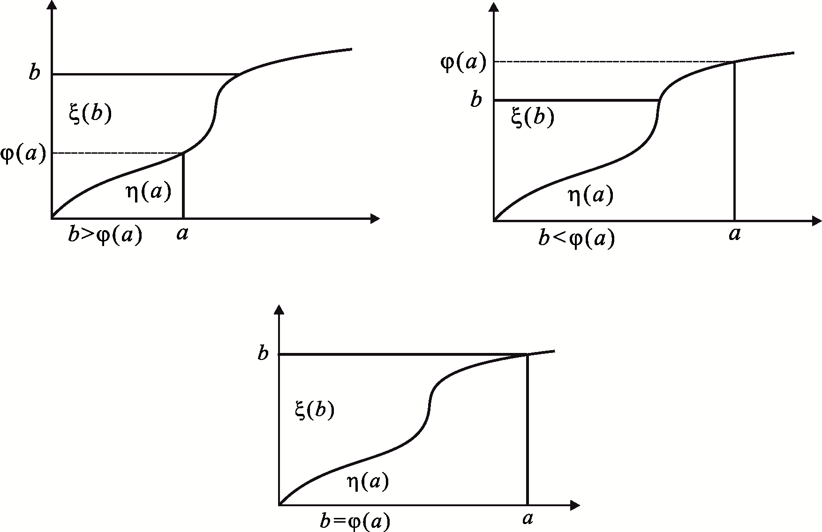
Şekil 4.2.1 eşitsizliğinin görsel ifadesi
Grafiklerden de görüldüğü gibi, dir (Balcı, 2000). için eşitlik sağlanır. Grafiksel olarak da desteklenen bu bağıntı kullanılarak aşağıdaki eşitsizliği yazabiliriz.
4.2.1. Yardımcı Eşitsizlik
Teorem 4.2.1 ve ve olmak üzere,
dir.
İspat Değişik ispat teknikleri olmakla birlikte, bu eşitsizliğin ispatını iki farklı şekilde yapacağız. denirse olur. Ayrıca, olduğundan olup fonksiyondaki integral değerleri
ve
şeklinde hesaplanır. Bu değerler eşitsizliğinde yerine konursa,
eşitsizliği elde edilir. için (yani ) eşitlik sağlanır. İkinci ispat için,
fonksiyonunu tanımlayalım. ise ispat tamamlanmış olur. Fonksiyonun birinci türevinin sıfıra eşitlenmesi ile
bulunur. İkinci türev bu noktada pozitiftir. Yani, fonksiyonu minimum yapan değer dir. olmak üzere fonksiyonun minimum değeri,
dır. Yani, olup ispat tamamlanır
için rasgele değişkenlerin bir sınıfı
ve için olsun. ise dir.
Şimdi bunun doğru olduğunu gösterelim. Önce, ise olup olduğu açıktır. Diğer taraftan, ise
dir. Yani, her iki durumda da ve ise dir.
4.2.2. Hölder Eşitsizliği
Teorem 4.2.2 için olsun. ise
dir.
İspat: Önce, veya ise ifadenin her iki tarafı da sıfır olacağından eşitsizlik sağlanır. ve olsun. Yardımcı eşitsizlikte, ve alınırsa, ve rasgele değişkenleri için
eşitsizliği elde edilir. Her iki tarafın beklenen değeri alınıp aşağıdaki şekilde düzenlenirse,
den
elde edilir. Buradan da, şeklinde aranan eşitsizlik elde edilmiş olur
Hölder eşitsizliğinde rasgele değişkenlerin özel seçimleri ile olasılık ve istatistikte kullanılan bazı eşitsizlikler türetilebilir. Bunlardan bazıları aşağıdadır.
a) Cauchy Schwartzd Eşitsizliği: Hölder eşistsiliği için,
şeklinde yazılır. ve rasgele değişkenleri için beklenen değerleri ve olsun. Hölder eşitsizliği yerine ve yerine de yazılarak uygulandığında,
elde edilir. Buradan, Cauchy-Schwartzd eşitsizliği,
veya
şeklinde yazılır. Bu eşitsizlikten, korelasyon katsayısı ile ilgili
veya
eşitsizliği de elde edilir.
b) Hölder eşitsizliğinde alalım. Bu durumda, için olup,
eşitsizliği elde edilmiş olur.
c) Hölder eşitsizliğinde ve yerine de yazalım. Bu durumda, Hölder eşitsizliği veya şekline dönüşür. Her iki tarafın kuvveti alındığında Hölder eşitsizliği,
olur. olduğundan, denirse, dir. Dolayısı ile için,
veya
eşitsizliği elde edilir. Bu eşitsizlik literatürde Liaponov eşistsizliği olarak bilinir.
Örnek 4.2.1 Cauchy-Schwartzd eşitsizliği, vektörler için benzer şekilde yazılır. ve vektörleri, ve olarak verildiğinde Cauchy-Schwartzd eşitsizliği, şeklinde ifade edilir (herhangi bir lineer cebir kitabına bakılabilir). Son eşitsizlikte, ve alındığında, vektör çarpımları
, ve
şeklinde olur. Cauchy-Schwartzd eşitsizliğinden,
veya
eşitsizliği elde edilir. Her için , ve vektörleri de
,
olarak seçildiğinde ise vektör çarpımları,
, ve
olur. eşitsizliğinde bu değerler yerine yazıldığında ise
veya
eşitsizliği elde edilir
4.2.3. Minkowsky Eşitsizliği
Aşağıda ifadesi verilen bu eşitsizlik, Hölder eşitsizliğine benzer. Literatürde, değişik ispat teknikleri vardır (Chow ve Teicher (1988), sayfa 111, Bauer (1981), sayfa 65).
Teorem 4.2.3 olsun. Bu durumda,
dir.
İspat: Önce, ve için,
olduğunu hatırlayalım. ve ise, dir. Yani, ise dir. Ayrıca
olduğundan için eşitsizlik sağlanır. Şimdi, olsun. Buradan,
olup eşitsizlikte her iki tarafın da beklenen değeri alınırsa,
eşitsizliği elde edilir. olacak şekilde sayısı seçildiğinde, olup, olur. Hölder eşitsizliğinden,
yazılır. Yani,
dir. Buradan da,
eşitsizliği elde edilir. ise eşitsizlik sağlanır. ise, son eşitsizliğin her iki tarafı ile bölündüğünde, olduğundan,
elde edilir
4.2.4. Jensen Eşitsizliği
Jensen eşitsizliğini yazmadan önce konveks fonksiyonları hatırlayalım. Bir fonksiyonu, ve her için
özelliğini sağlıyorsa, konvekstir, aksi halde konkavdır denir. Konveks fonksiyonun grafiği aşağıda Şekil (4.2.2) de verildiği gibidir.
Şekil 4.2.2 Konveks fonksiyon

Türevlenebilir bir fonksiyonun ikinci türevi pozitif ise konveks, negatif ise konkavdır. Örneğin, fonksiyonu olduğundan konvekstir. Benzer şekilde, fonksiyonunu için olup, için fonksiyon konveks, için de konkavdır. Şimdi, Jensen eşitsizliğini yazabiliriz.
Teorem 4.2.4 (Jensen Eşitsizliği): herhangi bir rasgele değişken, de den ye herhangi bir konveks fonksiyon olmak üzere,
dir. Fonksiyon konkav ise eşitsizlik yön değiştirir. ise eşitlik vardır.
İspat: fonksiyonu sürekli ve türevlenebilir olsun. Bu durumda herhangi bir aralığında, için değerine bağlı en az bir () vardır ve her için dir. nin noktası komşuluğundaki birinci dereceden Taylor serisi açılımı
olup konveks olduğundan ve dır. Böylece için dır. Eşitsizlikte alınırsa, elde edilir. Her iki tarafın da beklenen değeri alınırsa (),
bulunur. Yani, şeklinde Jensen eşitsizliği elde edilmiş olur.
fonksiyonu yukarıda verildiği gibi sürekli ve türevlenebilir olmayabilir. Bu durumda teoremin ispatı farklıdır. konveks olduğundan, fonksiyonun noktasındaki tanjant doğrusu Şekil (4.2.2) de görüldüğü gibidir. Bu doğruya (şekilde görüldüğü gibi) diyelim. Bazı için bu tanjant doğrusu şeklinde yazılabilir. fonksiyonu konveks olduğundan, dir. Buradan,
yazılır. doğrusu fonksiyonunun noktasındaki tanjant değeri olduğundan, dir. O halde,
veya
olur. fonksiyonu lineer ise eşitlik sağlanır
Örnek 4.2.2 a) olsun. olduğundan fonksiyonu konvekstir. Jensen eşitsizliğine göre,
dir. Yani, veya dır.
b) için konveks () olup Jensen eşitsizliğinden,
yazılır. Yani, dir.
c) fonksiyonu, ve için,
olduğundan konvekstir. Jensen eşitsizliğine göre,
dir. Yani, dir
Örnek 4.2.3 Hölder eşitsizliği Jensen eşitsizliği yardımı ile ispat edilebilir. Önce, fonksiyonu () olduğundan konkavdır. ve olsun. Jensen eşitsizliğine göre ()
eşitsizliği yazılabilir. Bununla birlikte, fonksiyonu kesin artan olduğundan,
olup logaritma ve üstel fonksiyonun özelliklerinden ( ve )
eşitsizliğini yazabiliriz. Son eşitsizlik yardımı ile Hölder eşitsizliğinin ispatını yapabiliriz. Teorem (4.2.2) de ve alındığında dir. Eşitsizlikte, ve rasgele değişkenler olmak üzere , , ve diyelim. Buna göre,
dir. Her iki tarafın beklenen değeri alındığında ( dir)
eşitsizliği elde edilir. Buradan da,
şeklinde Hölder eşitsizliği elde edilir. Burada, Hölder eşitsizliği doğrudan Jensen eşitsizliğinin bir sonucu değildir. Ancak, yukarıdaki logaritma fonksiyonunun konkav olmasından dolayı elde edilen eşitsizliğin bir sonucudur
ve beklenen değerleri mevcut herhangi iki rasgele değişken olsun. Genellikle dir. Ancak, ise eşitliği yazılabilir. Kovaryansın tanımından,
eşitliğinden
elde edilir.

